Phần 2. YÊU CẦU VỀ KỸ THUẬT

Chương V. YÊU CẦU VỀ KỸ THUẬT

Mục 1. Yêu cầu về kỹ thuật
1.1. Giới thiệu chung về dự án/dự toán mua sắm, gói thầu
Tòa nhà EVN đang được cấp nguồn điện từ hai tram biến áp khác nhau là lộ 464 E1.8 và lộ 473 E1.18, khi sự cố mất điện cả 2 nguồn trên thì Tòa nhà EVN có 03 máy phát điện (MFĐ) dự phòng sẵn sàng cấp điện trở lại cho các phụ tải quan trọng, trong đó có 02 máy 1250 kVA phục vụ các phụ tải công cộng và các đơn vị trong Tòa nhà (không gồm ĐHKK) và 01 máy công suất 750kVA phục vụ riêng cho NSMO. Cấp dầu cho hệ thống máy phát gồm 01 bể dầu phía ngoài tòa nhà và một bồn chứa dầu phụ dung tích khoảng 01 m³.
Hiện tại két nước làm mát của MFĐ số 2 bị thủng trong giàn ống nước gây nên hết nước trong két. Nguyên nhân cửa việc thủng két nước là do một số vị trí ở phía dưới giàn tản nhiệt của két nước bị ô xy hóa theo thời gian trong quá trình vận hành, việc sửa chữa (hàn vá những chỗ bị thủng đó) sẽ không đảm bảo về kỹ thuật trong thời gian sử dụng sau này. Bồn chứa dầu phụ trong phòng MFĐ bị thủng và rò rỉ dầu, hiện tại đang xử lý tạm thời bịt chỗ thủng, tuy nhiên bồn chứa dầu phụ vẫn tồn tại nguy cơ bị thủng và chảy dầu ra ngoài. Ảnh hiện trạng máy phát:
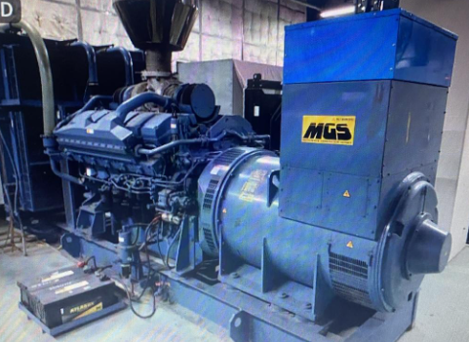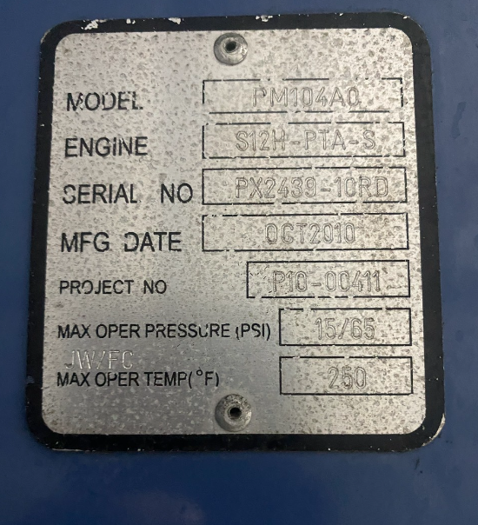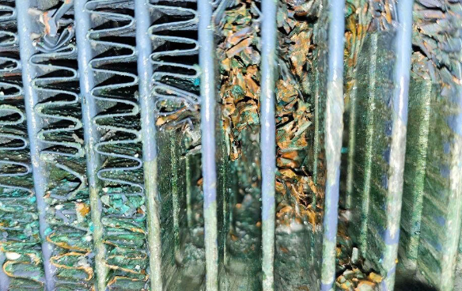
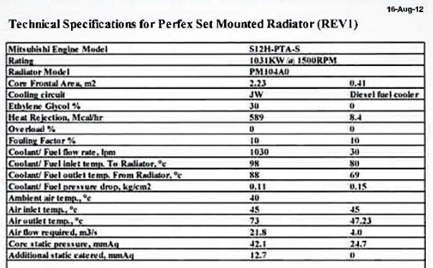
1.2. Yêu cầu về kỹ thuật
- Yêu cầu về kỹ thuật chung:
- Thay thế két nước làm mát MFĐ số 2:
- Tháo dỡ két nước làm mát cũ đưa ra khỏi bệ máy và vận chuyển đến kho trong tòa nhà EVN.
- Cung cấp, vận chuyển két nước làm mát mới đến chân công trình, đưa thủ công vào vi trí lắp đặt tại tầng hầm B1.
- Lắp đặt két nước làm mát mới, bao gồm: nhân công lắp đặt, vật tư phụ đi kèm (nước làm mát, phụ gia giải nhiệt, chống đóng cặn DCA65L), thử kiểm tra độ kín, rò rỉ của két nước sau khi lắp đặt.
- Thay thế bồn dầu phụ dung tích 1m³:
- Rút hết dầu trong bồn dầu.
- Tháo dỡ bồn dầu cũ và vận chuyển đến kho trong tòa nhà EVN.
- Cung cấp, vận chuyển bồn dầu mới đến chân công trình, đưa thủ công vào vị trí lắp đặt tại tầng hầm B1.
- Lắp đặt bồn dầu mới, bao gồm: nhân công lắp đặt, vật tư phụ đi kèm, thử áp kiểm tra độ kín của bồn dầu sau khi lắp đặt.
- Nhà thầu cung cấp hàng hóa theo Bảng liệt kê chi tiết danh mục hàng hóa phù hợp với phạm vi cung cấp với đầy đủ thông số kỹ thuật, xuất xứ, mã hiệu, hãng sản xuất.
- Nhà thầu cung cấp đầy đủ tài liệu kỹ thuật/catalog của hãng sản xuất đối với hàng hóa để chứng minh thông số kỹ thuật của hàng hóa nhà thầu cam kết trong E-HSDT.
- Toàn bộ hàng hóa là hàng mới 100% chưa qua sử dụng, được đóng gói và bảo quản theo đúng tiêu chuẩn của nhà sản xuất.
- Năm sản xuất từ 2024 trở về sau đối với mục Két nước làm mát.
- Đối với các thiết bị nhập khẩu nhà thầu cung cấp CO/CQ (bản gốc hoặc bản sao công chứng cơ quan có thẩm quyền), đối với các vật tư sản xuất trong nước nhà thầu cung cấp chứng chỉ CQ (bản gốc hoặc bản sao công chứng cơ quan có thẩm quyền).
- Yêu cầu về bảo hành và dịch vụ sau bán hàng:
- Nhà thầu phải cam kết hỗ trợ kỹ thuật và bảo hành đúng theo tiêu chuẩn và quy định nhà sản xuất cho tất cả các hạng mục trong gói thầu kể từ ngày nghiệm thu bàn giao.
- Đảm bảo hotline 24/24 sẵn sàng thực hiện các nghĩa vụ của nhà thầu như bảo hành, khắc phục các hư hỏng, sai sót, sự cố, cung cấp phụ tùng thay thế hoặc các dịch vụ sau bán hàng khác với đội ngũ hỗ trợ kĩ thuật tại Hà Nội 24/7 có mặt trong vòng 04 giờ sau khi nhận được thông báo của chủ đầu tư.
- Nhà thầu phải cam kết bảo hành ≥ 12 tháng đối với tất cả hàng hóa, hoặc có giấy cam kết bảo hành chính hãng của Nhà sản xuất hoặc nhà phân phối được ủy quyền chính hãng Két nước làm mát nhưng không ít hơn 12 tháng.
- Chủ đầu tư có quyền yêu cầu xác thực các thông số kỹ thuật của hàng hóa từ đơn vị chức năng độc lập (nếu cần thiết). Mọi chi phí phát sinh liên quan sẽ do nhà thầu chịu trách nhiệm chi trả.
- Yêu cầu về kỹ thuật cụ thể:
Stt | Mô tả hàng hóa | Xuất xứ | Đơn vị tính | Số lượng
I | THAY MỚI KÉT NƯỚC LÀM MÁT CỦA MÁY PHÁT MITSUBISHI 1250KVA
1 | Két nước cho động cơ MITSUBISHI S12H PTA của máy phát, cụ thể:  - Công suất tản nhiệt ra két nước: 589 kW  - Công suất tản nhiệt ra môi trường: 9,77 kW (QUY ĐỔI 8,4 Mcal/hr).  - Lượng nước làm mát: 1030 L/min.  - Lưu lượng gió qua két: 1308 m³/min (21,8 m³/s)  - Nhiệt độ môi trường tiêu chuẩn: 40°C |  | Cái | 1
2 | Tháo dỡ két nước làm mát cũ đưa ra khỏi bệ máy và vận chuyển đến kho của Chủ đầu tư (trong Tòa nhà EVN) |  | gói | 1
3 | Vận chuyển két nước làm mát mới đến chân công trình, đưa thủ công vào vi trí lắp đặt tại tầng hầm B1 |  | gói | 1
4 | Lắp đặt két nước làm mát mới, bao gồm: nhân công lắp đặt, vật tư phụ đi kèm (nước làm mát, phụ gia giải nhiệt, chống đóng cặn,….), thử kiểm tra độ kín, rò rỉ của két nước sau khi lắp đặt |  | gói | 1
II | THAY MỚI HỆ THỐNG BỒN DẦU PHỤ
1 | Bồn dầu kích thước (DxRxC) = (1200x1000x900)mm.  - Hình khối chữ nhật.  - Dung tích: 1000 lít.  - Vật liệu: Thép đen dày 4mm.  - Sơn chống gỉ.  - Có ống thủy báo mức dầu.  - Các vật tư phụ đi kèm:  + 3 đường cấp, 3 đường hồi riêng biệt bằng thép đen DN25.  + Van cổng xả đáy DN25. Van Y l ọc D25.  + Đường nạp DN25 có mặt bích chờ  + Ống thông hơi, nắp kiểm tra, thước thăm dầu .  + Giá đỡ ống dẫn dầu, phụ kiện |  | Bộ | 1
2 | Tháo dỡ bồn dầu cũ và vận chuyển đến kho của Chủ đầu tư (trong Tòa nhà EVN): Vận chuyển bồn dầu cũ ra kho của toà nhà bao gồm cả rút hết dầu ra khỏi bình cũ, chuẩn bị đồ chứa và hút trả lại sau khi lắp bình mới. |  | gói | 1
3 | Vận chuyển bồn dầu mới đến chân công trình, đưa thủ công vào vị trí lắp đặt tại tầng hầm B1. |  | gói | 1
4 | Lắp đặt bồn dầu mới, bao gồm: nhân công lắp đặt, vật tư phụ đi kèm, thử áp kiểm tra độ kín của b ồn dầu sau khi lắp đặt. |  | gói | 1
1.3. Các yêu cầu khác
a. Giải pháp kỹ thuật, biện pháp tổ chức lắp đặt đấu nối hàng hóa và tháo dỡ, thu hồi.
Nhà thầu phải lập biện pháp tổ chức cung cấp, lắp đặt hàng hóa tại công trình đảm bảo đúng tiến độ, an toàn, hợp lý và khả thi với điều kiện hoạt động của tòa nhà EVN. Trong đó;
- Đối với việc lắp đặt thay thế két nước làm mát nhà thầu phải có biện pháp mô tả rõ ràng trình tự thi công, biện pháp phối hợp vận hành với hệ thống máy phát của Tòa nhà.
- Đối với công việc chạy thử nghiệm máy phát nhà thầu phải có biện pháp và kế hoạch chi tiết thực hiện phối hợp với bộ phận vận hành kỹ thuật của Tòa nhà.
- Các vật tư tháo dỡ, thu hồi Nhà thầu phải lập Biên bản bàn giao và nhập lại kho của bên mời thầu.
- Nhà thầu phải có kế hoạch phù hợp để thực hiện công việc ngoài giờ hành chính và trong giờ hành chính tùy thuộc từng hạng mục công việc để không làm ảnh hưởng đến hoạt động của Tòa nhà EVN.
- Tiến độ giao hàng và thực hiện toàn bộ các hạng mục là 60 ngày kể từ ngày ký hợp đồng.
b. Bảo đảm vệ sinh môi trường, phòng chống cháy nổ, an toàn lao động .
(i) Yêu cầu về vệ sinh môi trường:
- Nhà thầu không được thải bất kỳ loại vật bẩn, vật liệu bỏ hoặc cặn bã xuống vị trí trong và xung quanh Tòa nhà. Các chất thải phải được đưa về đúng nơi qui định đã cho phép và được đóng gói vào thùng, vào bao trước khi được nhà thầu đưa đi xử lý. Cán bộ công nhân viên nhà thầu khi vào Tòa nhà không được phóng uế bừa bãi, đi vệ sinh đúng nơi quy định.
- Tiếng ồn, chấn động trong thi công phải được giảm đến tối thiểu trong giới hạn cho phép. Nhà thầu phải đưa ra các biện pháp để giảm thiểu tối đa tiếng ồn và chấn động do thi công gây ra.
- Tại các vị trí thi công phải che chắn bạt để hạn chế ảnh hưởng đến thiết bị, tài sản cũng như hoạt động chung của Tòa nhà. Sau mỗi buổi thi công Nhà thầu phải vệ sinh hoàn trả ngay vị trí thi công.
(ii) Yêu cầu về phòng, chống cháy, nổ:
- Nhà thầu phải có biện pháp phòng cháy chữa cháy theo yêu cầu của cơ quan có thẩm quyền và phù hợp với điều kiện làm việc của Tòa nhà EVN.
- Tuyệt đối không mang các chất dễ cháy nổ vào Tòa nhà.
- Nghiêm cấm công nhân đun nấu, hút thuốc trong Tòa nhà.
- Tại các vị trí thi công hàn, cắt phải có các thiết bị chữa cháy như bình bột, bình CO2, thùng phi đựng nước, thùng đựng cát.
(iii) Yêu cầu về an toàn lao động:
- Trước khi thi công Nhà thầu phải thông báo rõ phạm vi khu vực và thời gian tổ chức thi công. Khu vực thi công phải được quản lý bằng nhân lực của Nhà thầu và phải có biển báo để phân biệt với các khu vực khác.
- Trong công tác an toàn lao động Nhà thầu phải có các cán bộ an toàn lao động theo dõi sát sao các ca làm việc, mỗi tổ làm việc đều phải có an toàn viên theo dõi.
- Tất cả các công nhân vào làm việc trong công trình đều phải học Nội quy an toàn lao động, được đào tạo và cấp chứng chỉ ATLĐ.
- Tất cả công nhân tham gia thi công phải được trang bị đầy đủ bảo hộ lao động.
- Làm việc trên cao phải đeo dây an toàn.
- Khi làm việc tại các thiết bị trên cao hơn 1,5 m công nhân kỹ thuật phải làm việc trên các giàn giáo và lắp dây an toàn khi sửa chữa.
- Trước khi thi công Nhà thầu phải thông báo rõ phạm vi khu vực và thời gian tổ chức thi công. Khu vực thi công phải được quản lý bằng nhân lực của Nhà thầu và phải có biển báo để phân biệt với các khu vực khác.
- Nhà thầu sẽ bị đình chỉ ngay lập tức bất cứ biện pháp nào hoặc tháo bỏ bất cứ thiết bị nào mà kỹ sư giám sát cho là nguy hiểm, kể cả các biện pháp mà trước đó kỹ sư giám sát hay Chủ đầu tư đã chấp nhận biện pháp hay thiết bị đó.
- Nhà thầu và nhân viên của nhà thầu phải tuân thủ đúng các quy định của Nội quy tòa nhà EVN, chủ đầu tư và đơn vị quản lý vận hành Tòa nhà. Lập biên bản và mời ra khỏi Tòa nhà bất kỳ người lao động nào của Nhà thầu không thực hiện đúng các Nội quy, quy định của Tòa nhà, gây nguy hiểm cho Tòa nhà.
- Tất cả công nhân tham gia thi công phải được trang bị đầy đủ bảo hộ lao động.
- Nhà thầu phải có biện pháp phòng cháy chữa cháy theo yêu cầu của cơ quan có thẩm quyền. Tuyệt đối không mang các chất dễ cháy nổ vào Tòa nhà. Nghiêm cấm công nhân hút thuốc trong Tòa nhà.
- Biện pháp tổ chức bàn giao tuân thủ nội quy, điều kiện an toàn lao động, vệ sinh lao động, PCCC của tòa nhà EVN số 11 Cửa Bắc khi triển khai bàn giao lắp đặt hàng hóa. Chủ đầu tư và đơn vị quản lý vận hành tòa nhà sẽ lập biên bản và mời ra khỏi Tòa nhà bất kỳ người lao động nào của Nhà thầu không thực hiện đúng các Nội quy, quy định của Tòa nhà, gây nguy hiểm cho Tòa nhà.
- Tại các vị trí thi công hàn, cắt phải có các thiết bị chữa cháy như bình bột, bình CO2, thùng phi đựng nước.
Ghi chú: Nhà thầu có thể đến khảo sát thực tế tại hiện trường để lập biện pháp tổ chức thi công chào thầu cho phù hợp.
Mục 2. Bản vẽ “Không có bản vẽ”
Mục 3. Kiểm tra và thử nghiệm
Các kiểm tra và thử nghiệm cần tiến hành gồm có:
1. Thời gian, địa điểm:
- Thời gian: Theo thỏa thuận giữa hai bên và tiến độ cung cấp hàng hóa theo cam kết của nhà thầu tại E-HSDT.
- Địa điểm: Số 11 Cửa Bắc, phường Trúc Bạch, quận Ba Đình, thành phố Hà Nội.
2. Cách thức tiến hành:
- Bước 1: Hai bên tiến hành kiểm tra về số lượng, chủng loại, tình trạng, xuất xứ của hàng hóa và hồ sơ thí nghiệm kỹ thuật xuất xưởng của hàng hóa. Tiến hành ký biên bản bàn giao hàng hóa.
- Bước 2: Tiến hành kiểm tra tài liệu chứng từ kèm theo để chứng minh tính hợp lệ của hàng hóa.
- Bước 3: Chạy thử máy phát và đo nhiệt độ gió thổi ra tại vị trí gần két làm mát.
- Toàn bộ chi phí cho việc kiểm tra, thử nghiệm (nếu cần thiết) do nhà thầu chịu.
- Cách thức xử lý đối với các hàng hóa không đạt yêu cầu qua kiểm tra, thử nghiệm:
Trường hợp phát hiện ra bất cứ sự mất mát hư hỏng, không đúng chủng loại, không đúng chất lượng, quy cách hai bên sẽ lập biên bản. Khi đó Chủ đầu tư có quyền không nhận hàng, nhà thầu phải thực hiện việc thay thế, sửa chữa, bổ sung các khiếm khuyết này và phải chịu mọi phí tổn cho việc cung cấp hàng thay thế, sửa chữa các sai sót phát sinh.

